หน่วยการเรียนรู้ที่ 4 สัญลักษณ์ที่สำคัญของชาติไทย
แผนการจัดการเรียนรู้ที่ 6
เรื่อง เอกลักษณ์อื่น ๆ ที่สำคัญของชาติไทย : 1




ชั้นประถมศึกษาปีที่ 1 เวลาเรียน 1 ชั่วโมง

มาตรฐานการเรียนรู้และตัวชี้วัด

มาตรฐานการเรียนรู้
มาตรฐาน ส 4.3 เข้าใจความเป็นมาของชาติไทย วัฒนธรรม ภูมิปัญญาไทย มีความรัก ความภูมิใจ
และธำรงความเป็นไทย
ตัวชี้วัด
ส 4.3 ป.1/1 อธิบายความหมายและความสำคัญของสัญลักษณ์สำคัญของชาติไทย และปฏิบัติตน ได้ถูกต้อง

จุดประสงค์การเรียนรู้
1. อธิบายความสำคัญของแผนที่ประเทศไทยและเงินตรา (K)
2. วิเคราะห์ความสำคัญของแผนที่ประเทศไทยและเงินตรา (P)
3. ภาคภูมิใจในเอกลักษณ์ที่สำคัญของชาติไทย (A)

สาระสำคัญ

เอกลักษณ์ของชาติไทยเป็นสิ่งที่ทุกคนควรภาคภูมิใจ รวมทั้งมีส่วนร่วมในการอนุรักษ์ให้คงอยู่สืบไป


สาระการเรียนรู้

1. แผนที่ประเทศไทย
2. เงินตรา

สมรรถนะสำคัญของผู้เรียน

1. ความสามารถในการสื่อสาร
2. ความสามารถในการคิด
3. ความสามารถในการใช้ทักษะชีวิต

คุณลักษณะอันพึงประสงค์

1. รักชาติ ศาสน์ กษัตริย์
2. ใฝ่เรียนรู้
3. รักความเป็นไทย

คำถามสำคัญ

นักเรียนจะมีวิธีใช้เงินให้เกิดประโยชน์สูงสุดอย่างไร


การจัดกิจกรรมการเรียนรู้

ขั้นสังเกต รวบรวมข้อมูล (Gathering)
• • • • • • • • • • • • • • • • •

1. นักเรียนสังเกตภาพ จากนั้นร่วมกันสนทนา แล้วตอบคำถาม
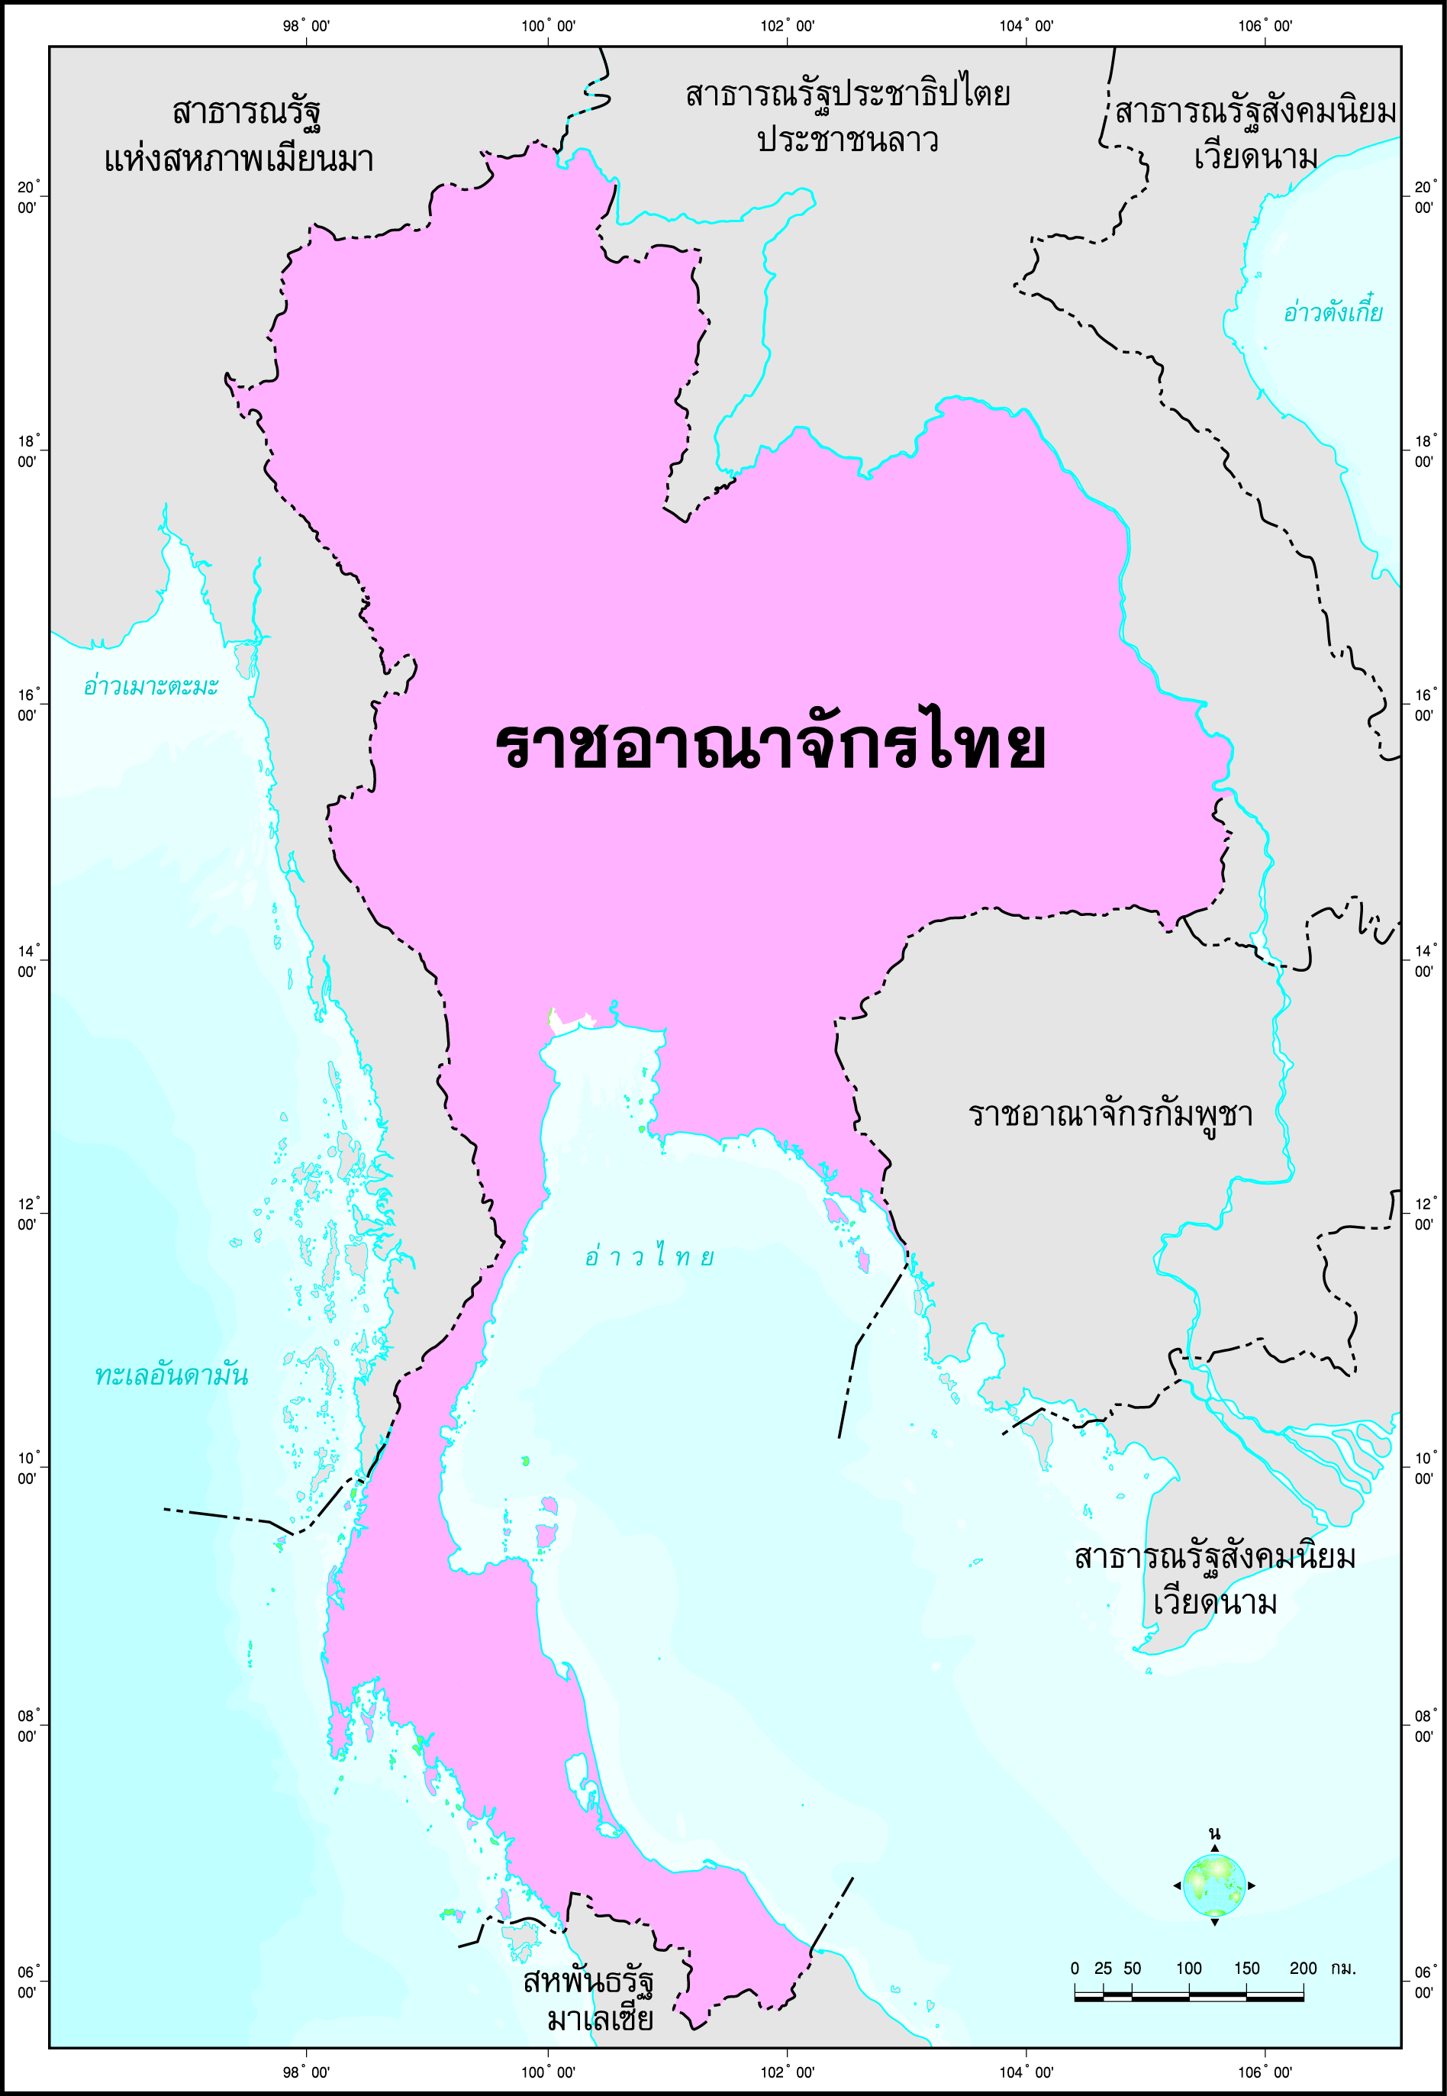

• ภาพดังกล่าวคือภาพอะไร (แผนที่ประเทศไทย)
• นักเรียนคิดว่าแผนที่ประเทศไทย มีลักษณะคล้ายกับสิ่งใด
(ตัวอย่างคำตอบ ขวานโบราณ)
• แผนที่ประเทศไทยทำให้ทราบอะไรบ้าง
(ตัวอย่างคำตอบ ตำแหน่ง ที่ตั้ง รูปร่าง ขนาด อาณาเขตของประเทศไทย)
• แผนที่ประเทศไทยมีประโยชน์ต่อนักเรียนอย่างไร
(ตัวอย่างคำตอบ หาตำแหน่งที่ตั้งของสถานที่ต่าง ๆ ภายในประเทศ)
• แผนที่ประเทศไทยถือเป็นเอกลักษณ์ที่สำคัญของชาติไทยอย่างไร
(ตัวอย่างคำตอบ แสดงอาณาเขตของพื้นที่ประเทศไทยได้ชัดเจน)
2. นักเรียนร่วมกันสนทนาเกี่ยวกับเงินตรา โดยใช้คำถาม ดังนี้
• นักเรียนใช้อะไรในการแลกเปลี่ยนสินค้า (เงิน)
• เงินที่นักเรียนใช้ในชีวิตประจำวันมีกี่แบบ (2 แบบ คือ ธนบัตร และเหรียญกษาปณ์)
• เงินมีความสำคัญต่อนักเรียนอย่างไร (ตัวอย่างคำตอบ ซื้อขนม ซื้อสิ่งของที่จำเป็น)
• นักเรียนคิดว่าเงินตราเป็นเอกลักษณ์ที่สำคัญของชาติไทยหรือไม่ อย่างไร
(ตัวอย่างคำตอบ เป็น เพราะเงินไทยมีพระบรมฉายาลักษณ์ของพระมหากษัตริย์ มีตัวอักษรไทย
และสถานที่สำคัญเฉพาะตน)
3. นักเรียนศึกษาและรวบรวมข้อมูลเกี่ยวกับแผนที่ประเทศไทยและเงินตราไทย จากหนังสือเรียนและแหล่งการเรียนรู้อื่นเพิ่มเติม


ขั้นคิดวิเคราะห์และสรุปความรู้ (Processing)
• • • • • • • • • • • • • • • • • • • •

4. นักเรียนแบ่งกลุ่ม 2 กลุ่ม ศึกษาความรู้เกี่ยวกับเอกลักษณ์อื่น ๆ ที่สำคัญของชาติไทย และนำเสนอ
กลุ่มที่ 1 ศึกษาอาณาเขตของประเทศไทยติดกับประเทศอะไรบ้าง
กลุ่มที่ 2 ศึกษาเกี่ยวกับความสำคัญของเงินตรา
โดยจัดทำเป็นแผนภาพความคิด ดังตัวอย่าง
กลุ่มที่ 1
สาธารณรัฐ
แห่งสหภาพเมียนมา
สาธารณรัฐ
ประชาธิปไตยประชาชนลาว

ทิศเหนือ

สาธารณรัฐ
แห่งสหภาพเมียนมา
สาธารณรัฐ
ประชาธิปไตยประชาชนลาว

ราชอาณาจักรไทย

ทิศตะวันตก

ทิศตะวันออก

ราชอาณาจักรกัมพูชา

ทิศใต้
สหพันธรัฐมาเลเซีย
กลุ่มที่ 2
เป็นมาตรฐานการชำระหนี้ในอนาคต

ความสำคัญ
ของเงินตรา
เป็นเครื่องวัดมูลค่า

เป็นสื่อกลางในการแลกเปลี่ยน

เป็นเครื่องรักษามูลค่า

5. นักเรียนคิดประเมินเพื่อเพิ่มคุณค่า แล้วสรุปเป็นความคิดรวบยอด โดยใช้คำถาม ดังนี้
• นักเรียนจะมีวิธีใช้เงินให้เกิดประโยชน์สูงสุดอย่างไร
(ตัวอย่างคำตอบ ใช้ซื้อสิ่งของที่จำเป็น)
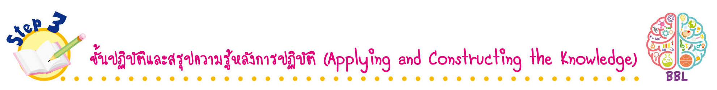
ขั้นปฏิบัติและสรุปความรู้หลังการปฏิบัติ (Applying and Constructing the Knowledge)
• • • • • • • • • • • • • • • • • • • • • • • • • • • • • • • • • • • • •

6. นักเรียนวาดภาพหรือติดภาพเอกลักษณ์ที่สำคัญในท้องถิ่นของตนเอง พร้อมกับอธิบายความสำคัญ ดังตัวอย่าง

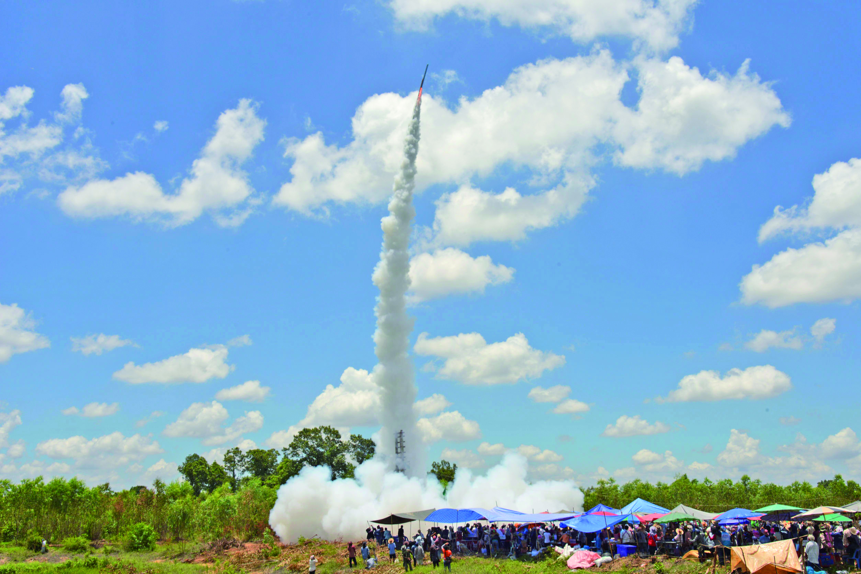

• เอกลักษณ์ดังกล่าวอยู่ในภาคใด (ภาคอีสาน)
• เอกลักษณ์ดังกล่าวคืออะไร และมีความสำคัญอย่างไร
(ตัวอย่างคำตอบ บุญบั้งไฟ เป็นความเชื่อในเรื่องของเทวดา เพื่อให้ฝนตกต้องตามฤดูกาล)

7. นักเรียนตรวจสอบความถูกต้องและความเรียบร้อยของผลงาน หากพบข้อผิดพลาด
ให้ปรับปรุงแก้ไขให้ถูกต้อง
8. นักเรียนร่วมกันสรุปสิ่งที่เข้าใจเป็นความรู้ร่วมกัน ดังนี้
เอกลักษณ์ของชาติไทยเป็นสิ่งที่ทุกคนควรภาคภูมิใจ รวมทั้งมีส่วนร่วมในการอนุรักษ์ให้คงอยู่สืบไป
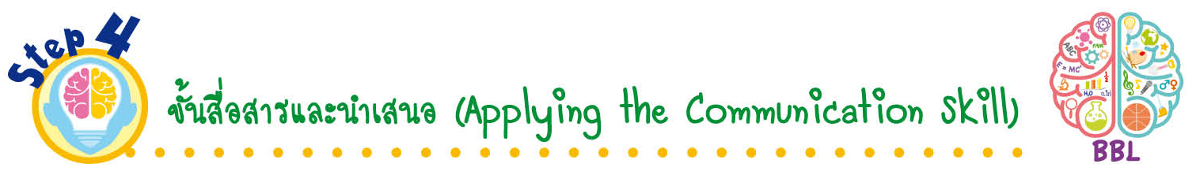
ขั้นสื่อสารและนำเสนอ (Applying the Communication Skill)
• • • • • • • • • • • • • • • • • • • • • • • • • • •

9. นักเรียนนำเสนอผลงานหน้าชั้นเรียน

กิจกรรมนี้สร้างเสริมทักษะศตวรรษที่ 21 ด้านการสื่อสาร

10. นักเรียนร่วมกันอภิปรายสรุปเกี่ยวกับวิธีการทำงานให้เห็นการคิดเชิงระบบและวิธีการทำงาน
ที่มีแบบแผน


ขั้นประเมินเพื่อเพิ่มคุณค่าบริการสังคมและจิตสาธารณะ (Self-Regulating)
• • • • • • • • • • • • • • • • • • • • • • • • • • • • • • • •

11. นักเรียนร่วมกันคัดเลือกผลงานไปจัดป้ายนิเทศ เพื่อเป็นการเผยแพร่ความรู้เกี่ยวกับเอกลักษณ์
ที่สำคัญของท้องถิ่นตนเองให้กับผู้อื่นต่อไป
12. นักเรียนประเมินตนเอง โดยเขียนแสดงความรู้สึกหลังการเรียน ในประเด็นต่อไปนี้
• สิ่งที่นักเรียนได้เรียนรู้ในวันนี้คืออะไร
• นักเรียนมีส่วนร่วมกิจกรรมในกลุ่มมากน้อยเพียงใด
• เพื่อนนักเรียนในกลุ่มมีส่วนร่วมกิจกรรมในกลุ่มมากน้อยเพียงใด
• นักเรียนพอใจกับการเรียนในวันนี้หรือไม่ เพียงใด
• นักเรียนจะนำความรู้ที่ได้นี้ไปใช้ให้เกิดประโยชน์แก่ตนเอง ครอบครัว และสังคมทั่วไป
ได้อย่างไร
จากนั้นแลกเปลี่ยนตรวจสอบขั้นตอนการทำงานทุกขั้นตอนว่าจะเพิ่มคุณค่าไปสู่สังคม
เกิดประโยชน์ต่อสังคมให้มากขึ้นกว่าเดิมในขั้นตอนใดบ้าง สำหรับการทำงานในครั้งต่อไป


สื่อการเรียนรู้/แหล่งการเรียนรู้

1. หนังสือเรียน รายวิชาพื้นฐาน ประวัติศาสตร์ ชั้นประถมศึกษาปีที่ 1
ของสถาบันพัฒนาคุณภาพวิชาการ (พว.)
2. ภาพแผนที่ประเทศไทย
3. แหล่งการเรียนรู้ทั้งภายในและภายนอกโรงเรียน


การประเมินการเรียนรู้

1. ประเมินความรู้ เรื่อง แผนที่ประเทศไทย เงินตรา (K) ด้วยแบบทดสอบ
2. ประเมินกระบวนการทำงานกลุ่ม (P) ด้วยแบบประเมิน
3. ประเมินคุณลักษณะอันพึงประสงค์ ด้านรักชาติ ศาสน์ กษัตริย์ ใฝ่เรียนรู้ รักความเป็นไทย (A)
ด้วยแบบประเมิน


แบบประเมินตามสภาพจริง (Rubrics)
แบบประเมินกระบวนการทำงานกลุ่ม
รายการการประเมิน | ระดับคุณภาพ
รายการการประเมิน | 4 | 3 | 2 | 1
กระบวนการ  ทำงานกลุ่ม | มีการกำหนดบทบาท  สมาชิกชัดเจน  และมีการชี้แจงเป้าหมาย  การทำงาน  มีการปฏิบัติงานร่วมกัน  อย่างร่วมมือร่วมใจ  พร้อมกับการประเมินเป็นระยะ ๆ | มีการกำหนดบทบาท  สมาชิกชัดเจน  มีการชี้แจงเป้าหมาย  อย่างชัดเจน  และปฏิบัติงานร่วมกัน  แต่ไม่มีการประเมิน  เป็นระยะ ๆ | มีการกำหนดบทบาท  เฉพาะหัวหน้า  ไม่มีการชี้แจงเป้าหมาย  อย่างชัดเจน  ปฏิบัติงานร่วมกัน  ไม่ครบทุกคน | ไม่มีการกำหนด  บทบาทสมาชิก  และไม่มีการชี้แจงเป้าหมาย สมาชิก  ต่างคนต่างทำงาน

ข้อเสนอแนะของผู้บริหารสถานศึกษา

ลงชื่อ______________________________
(_____________________________)
ตำแหน่ง______________________________

บันทึกหลังการสอน

ผลการจัดการเรียนการสอน

ปัญหา/อุปสรรค

แนวทางแก้ไข

ครูผู้สอน___________________________
(__________________________)
วันที่บันทึก___________________________

